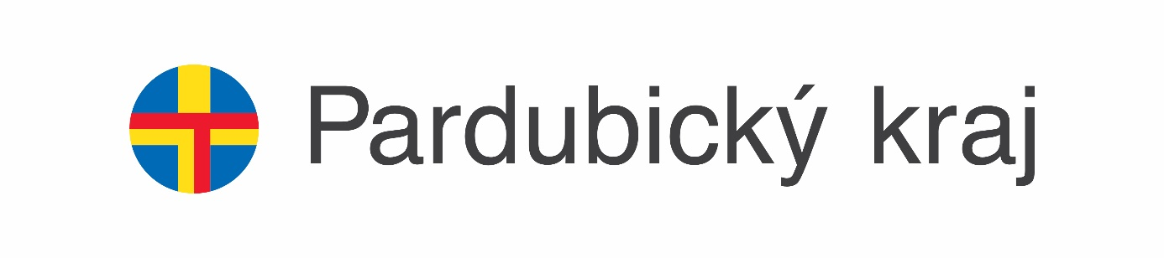

SRDEČNĚ VÁS ZVEME
na MEZINÁRODNÍ SPORTOVNÍ HRY SPECIÁLNÍCH ŠKOL,
které se konají pod záštitou Josefa Kozla,
člena Rady Pardubického kraje za oblast školství

Kdy: 24. 11. 2021 od 9:00 hod
Kde: SOŠ a SOU Lanškroun,
Sokolská 288

